LAGĂRE DE ALUNECARE CILINDRICE

Rolele transportoare ale unui aparat automat de multiplicat sunt sprijinite pe lagăre radiale cilindrice cu frecare de alunecare. Să se verifice bucşa şi fusul dintr-un lagăr, cunoscându-se: încărcarea radială a rolei 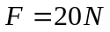, diametrul fusului 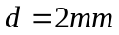, diametrul 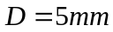 şi 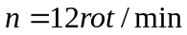turaţia rolei. Bucşele şi fusurile sunt confecţionate din materiale pentru care se cunosc 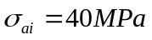, 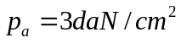, iar 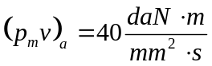.

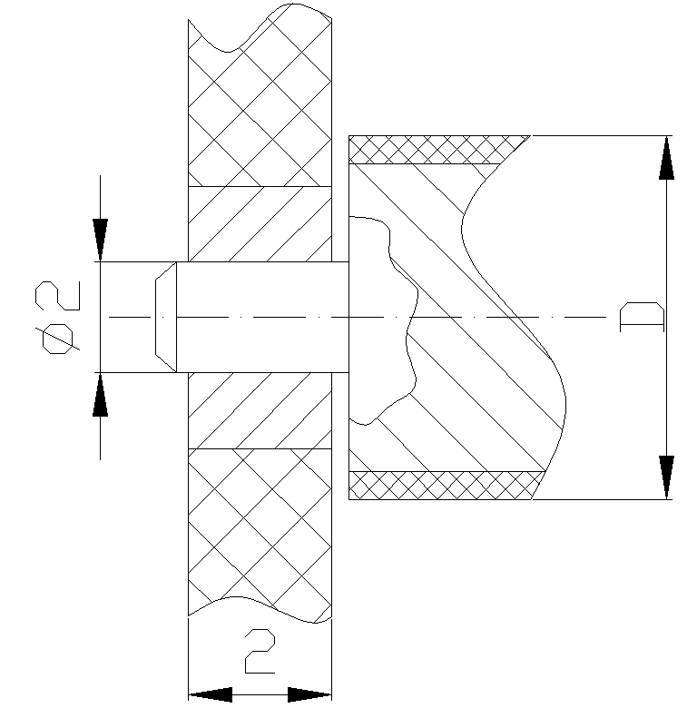
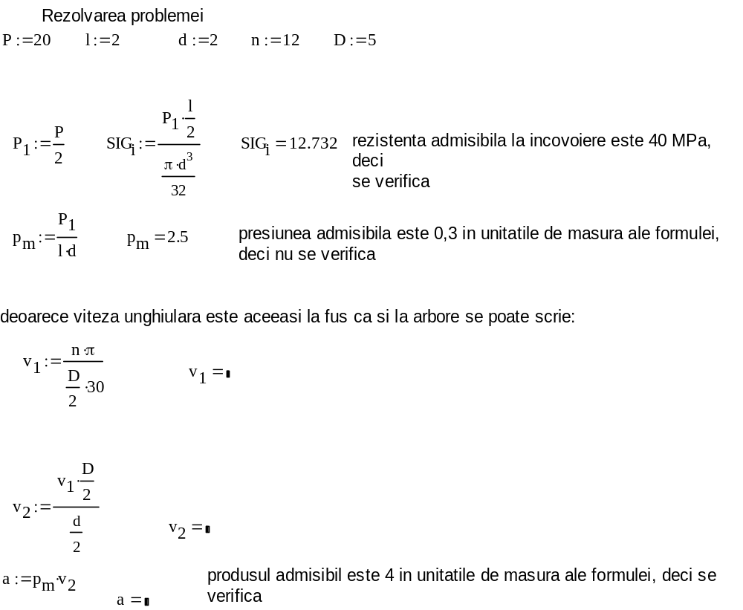
V1 este 0,503, v2 este 1,25 si a este 3,125

LAGĂRE CONICE

Un arbore este sprijinit pe lagăre cu suprafeţe conice, având cuzinetul format din două părţi (cuzinet parţial). Pentru descărcarea parţială s-a prevăzut un arc. Sistemul este încărcat cu sarcina axială . Dimensiuni geometrice: . Pentru arc se cunosc 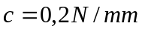, 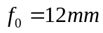. Se cer: a) să se calculeze şi să se verifice presiunea de contact, b) să se afle momentul de frecare din lagăr. 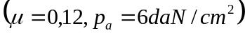

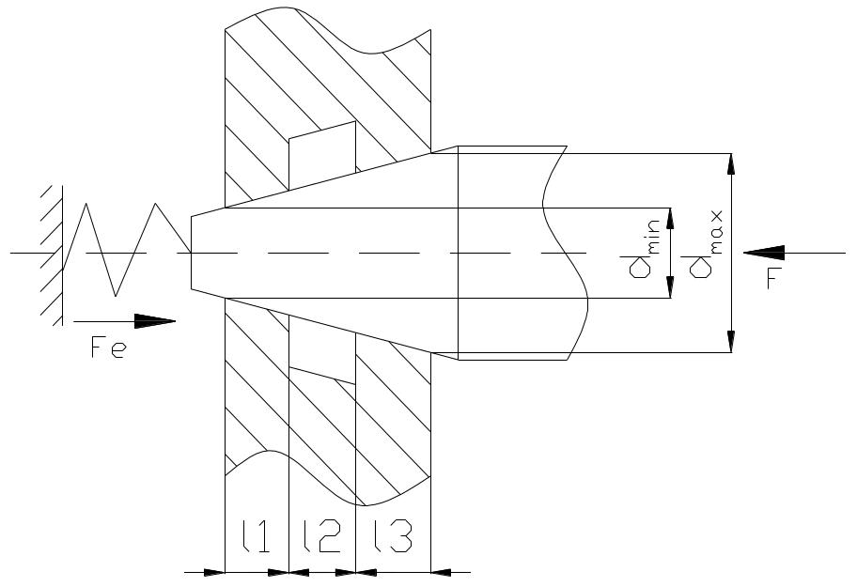

Rezolvare

a)
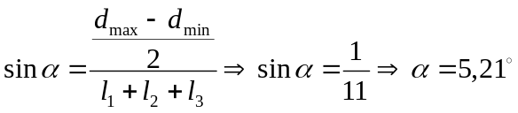

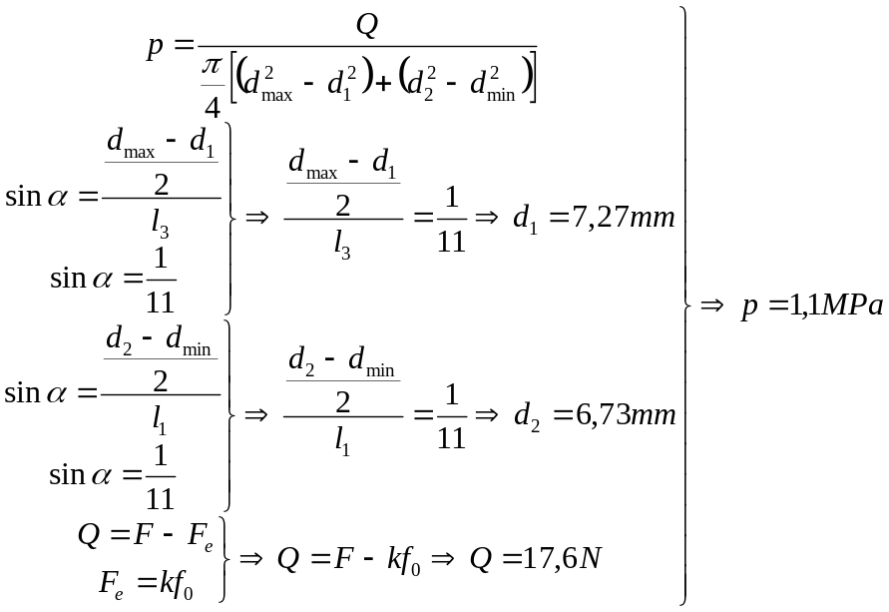

b) 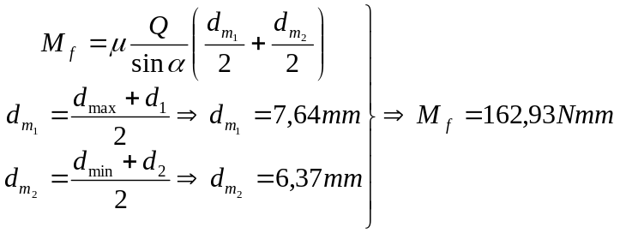
(Ş.l. Dr. Ing. Silvia Miu)

ARCURI ELICOIDALE

Cursa arcului elicoidal cilindric de tracţiune este de 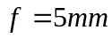 şi corespunde unei creşteri a forţei de tracţiune de la 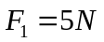 la valoarea maximă 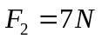. Se cunoaşte materialul sârmei: oţel de arc cu 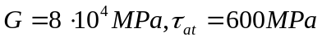. a) Să se adopte un set de dimensiuni (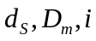) din condiţiile de rezistenţă şi construcţie. b) Să se afle rigiditatea arcului. c) Să se afle săgeata totală a arcului. d) Să se afle numărul de spire active şi numărul total de spire. e) Să se afle înâlţimea în stare liberă, înălţimea de lucru, înălţimea totală şi lungimea semifabricatului.

Rezolvare
a) luăm 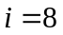
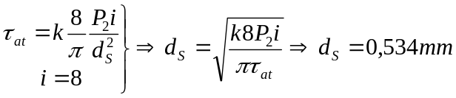, alegem 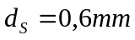
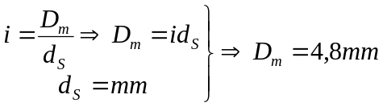
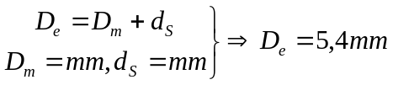
b)

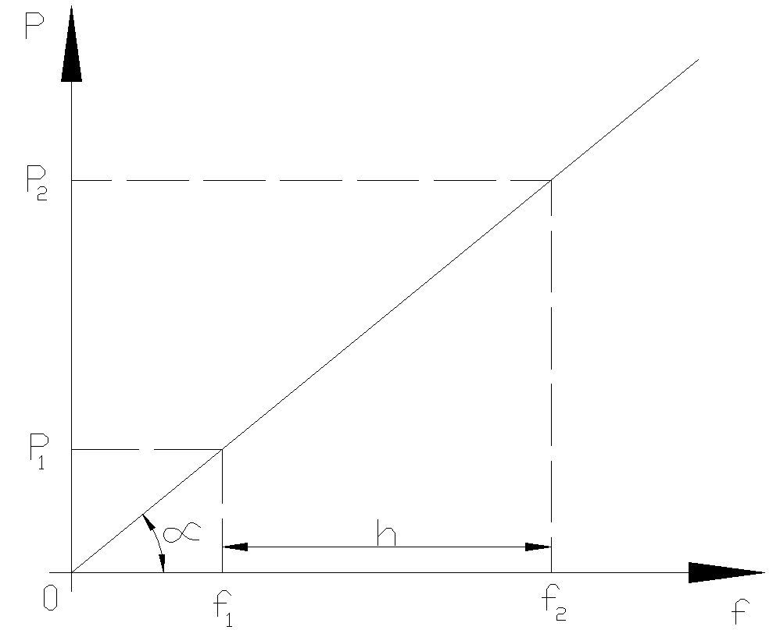

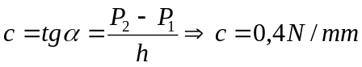

c) 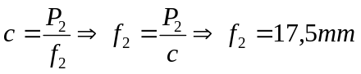

d) 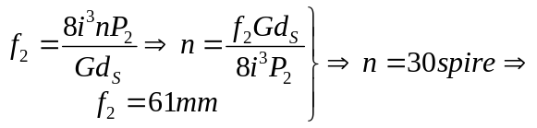,alegem 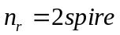
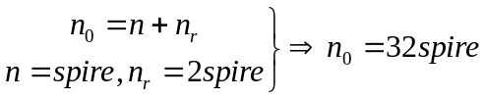

e) 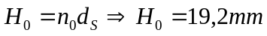
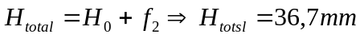
(Ş.l. Dr. Ing. Silvia Miu)

SISTEME DE ARCURI

Se consideră un sistem de arcuri elicoidale cilindrice, având gruparea elementelor elastice componente ca în figură şi cu rigidităţile: 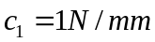, 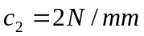, 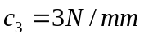. Ştiind că asupra sa acţionează forţa 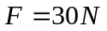, se cere: determinarea forţelor şi săgeţilor ce revin fiecărui arc, precum şi principalele elemente geometrice şi funcţionale ale arcului cu rigiditate maximă, în ipoteza că este confecţionat dintr-un oţel pentru care se cunosc 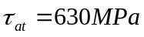 şi 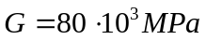.

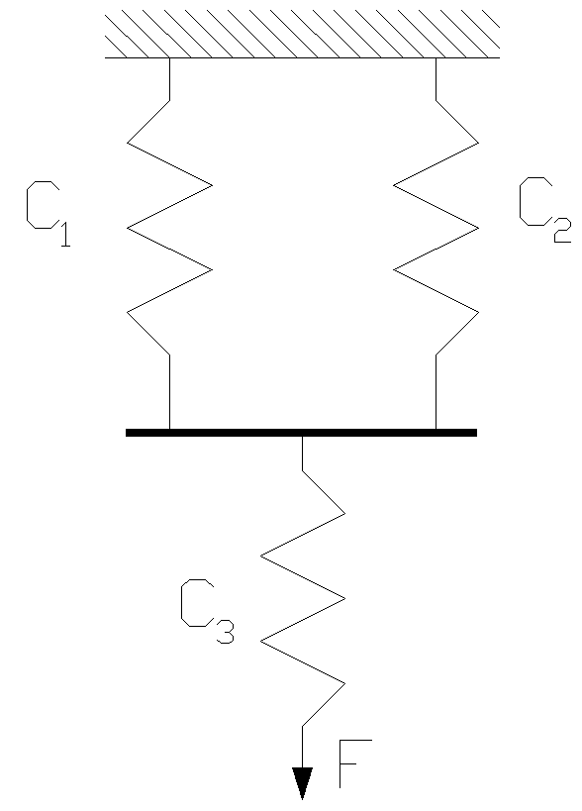

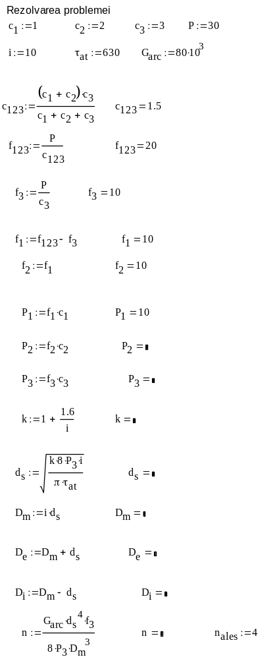

Unde P2 este 20, P3 este 30, I este 10, k este 1,6, ds este 1,186, Dm este 11,86, De este 13,046, Di este 10,674, n este 3,953

(T. Demian, „Elemente constructive de mecanică fină. Aplicaţii”,
Ed. Didactică şi Pedagogică, Bucureşti, 1980, pag. 65 - 66)

